

Príloha č. 1:
Pozemky, ktoré majú byť predmetom nájomnej zmluvy medzi Pozemkovým
spoločenstvom STREDNICA a úspešným uchádzačom Ponukového konania:
Pozemok zvýraznený oranžovou farbou o rozlohe 96.000m
nehnuteľnosti - pozemku parc. reg. „E“ č. 4035/104, ktorý má celkovú (nie prenajímanú)
výmeru 192.246m , druh pozemku trvalý trávny porast, pozemok zapísaný na liste vlastníctva
č. 7 vedenom Okresným úradom Poprad, katastrálny odbor pre k.ú. Ždiar.
2
predstavuje časť spoločnej
2
Pozemok zvýraznený sivou farbou o rozlohe 26.500m
nehnuteľnosti - pozemku parc. reg. „E“ č. 4325/105, ktorý má celkovú (nie prenajímanú)
výmeru 178.961m , druh pozemku trvalý trávny porast, pozemok zapísaný na liste vlastníctva
č. 7 vedenom Okresným úradom Poprad, katastrálny odbor pre k.ú. Ždiar.
2
predstavuje časť spoločnej
2
Pozemok zvýraznený ružovou farbou o rozlohe 50.000m
2
predstavuje:
časť spoločnej nehnuteľnosti - pozemku parc. reg. „E“ č. 4331/101, ktorý má celkovú
(nie prenajímanú) výmeru 197.285m , druh pozemku lesný pozemok, pozemok
o
2
zapísaný na liste vlastníctva č. 7 vedenom Okresným úradom Poprad, katastrálny
odbor pre k.ú. Ždiar,
o
časť spoločnej nehnuteľnosti - pozemku parc. reg. „E“ č. 4038/101, ktorý má celkovú
(nie prenajímanú) výmeru 175.589m , druh pozemku lesný pozemok, pozemok
2
zapísaný na liste vlastníctva č. 7 vedenom Okresným úradom Poprad, katastrálny
odbor pre k.ú. Ždiar,
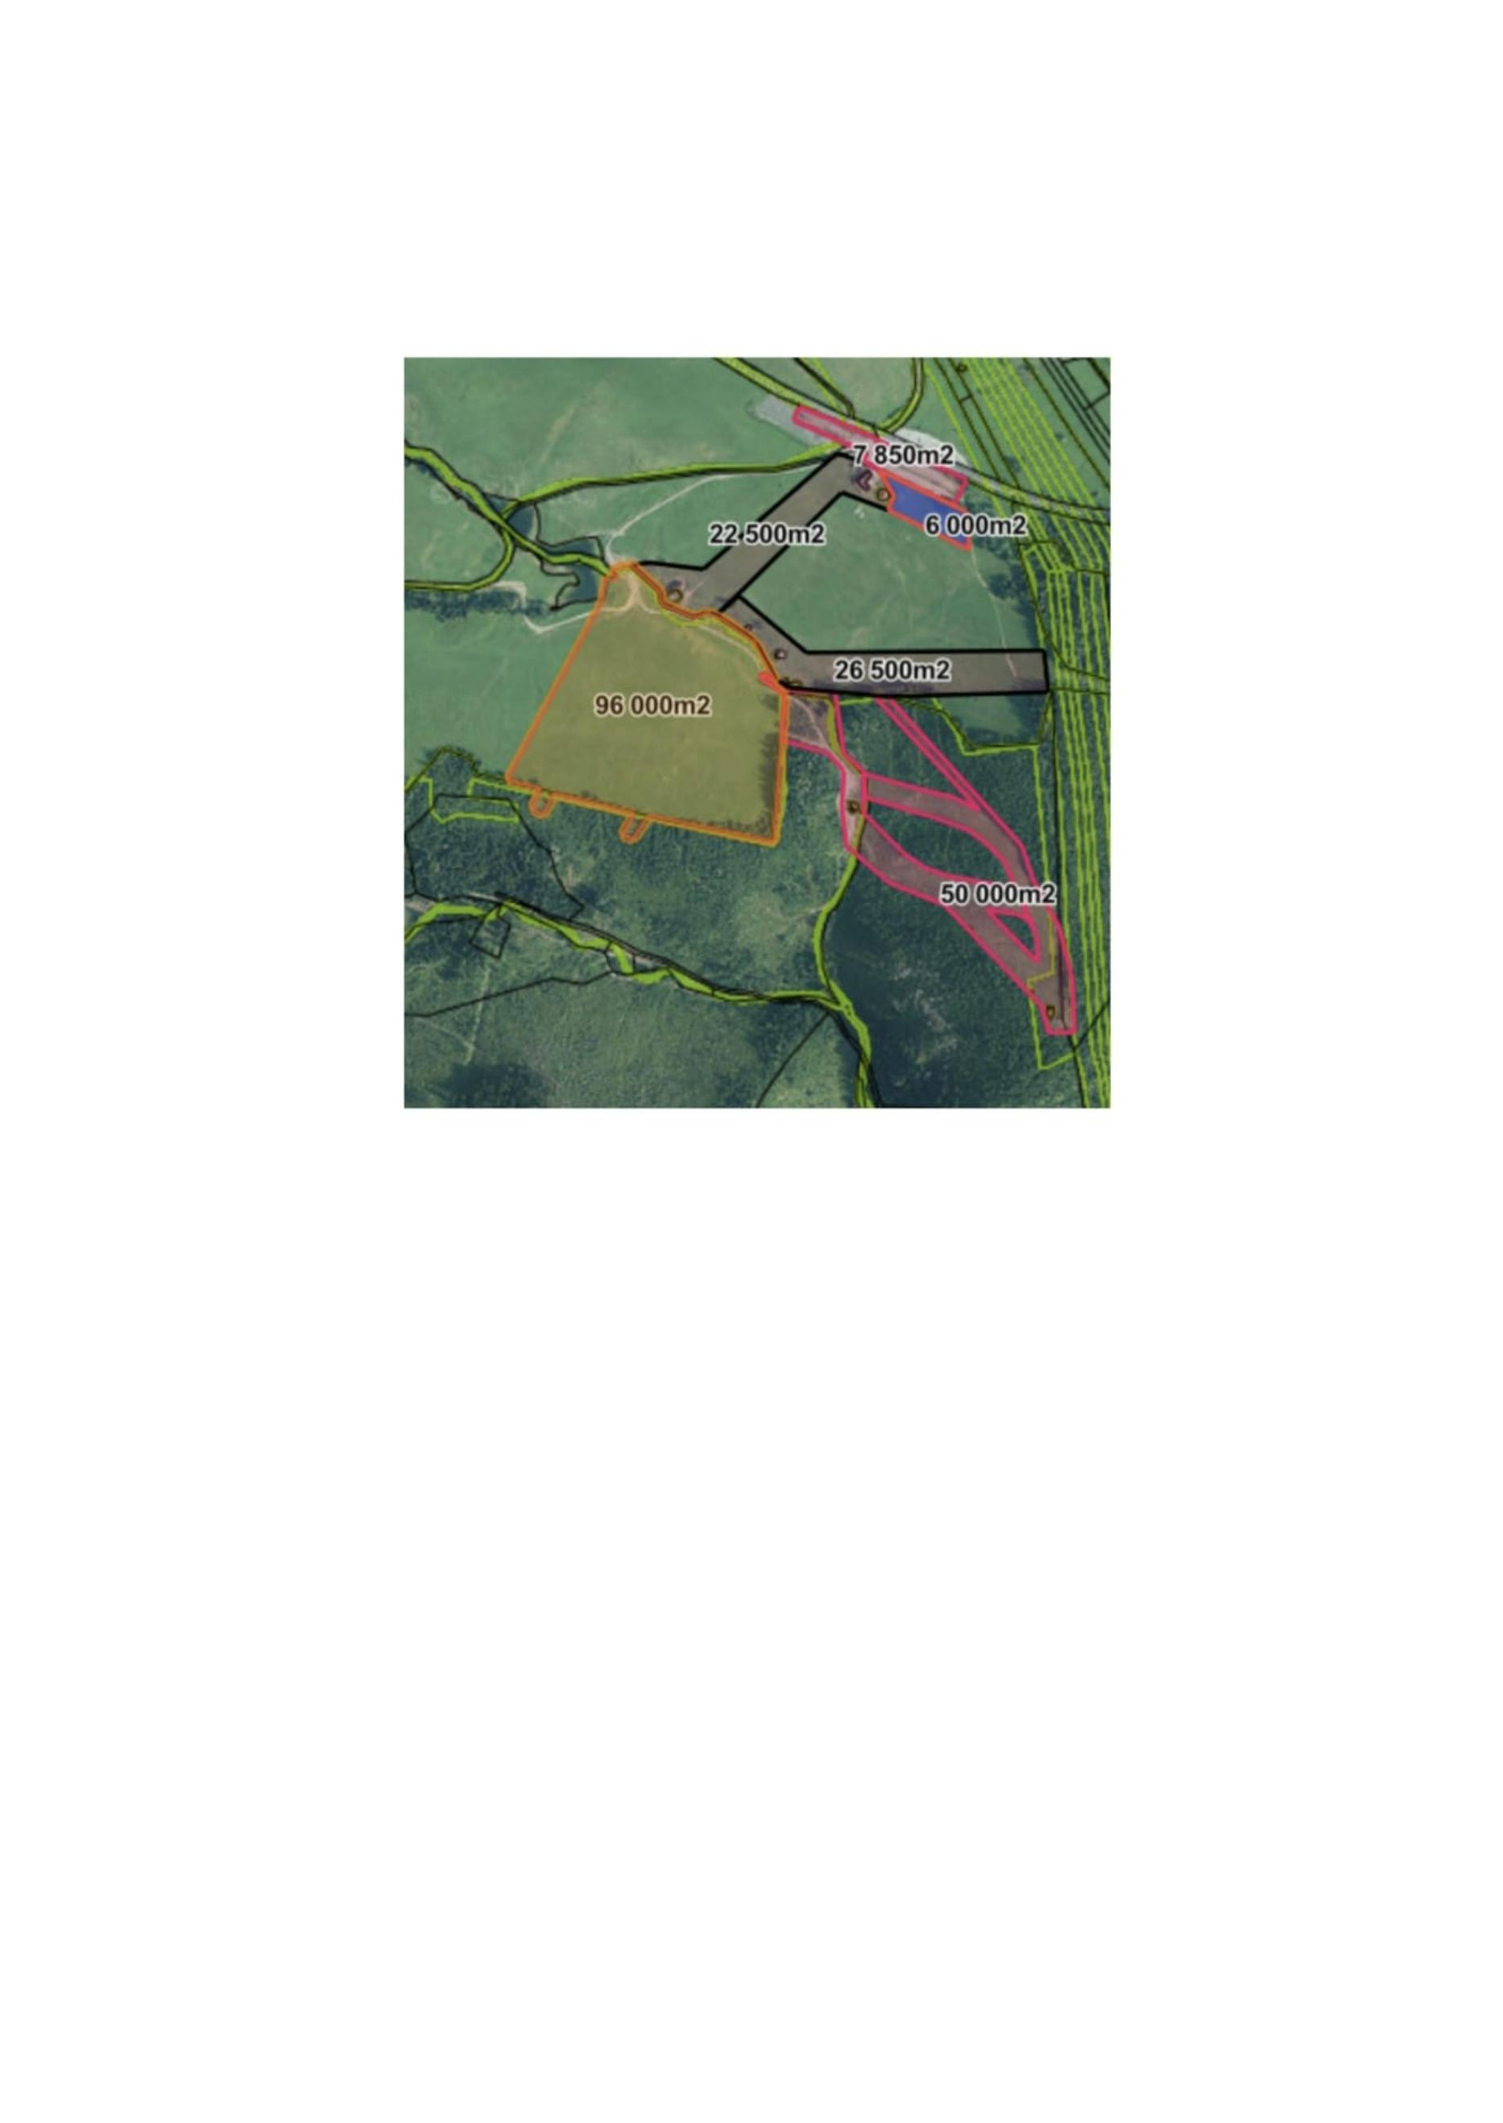

o
o
časť spoločnej nehnuteľnosti - pozemku parc. reg. „E“ č. 4325/105, ktorý má celkovú
(nie prenajímanú) výmeru 178.961m , druh pozemku trvalý trávny porast, pozemok
zapísaný na liste vlastníctva č. 7 vedenom Okresným úradom Poprad, katastrálny
odbor pre k.ú. Ždiar,
2
časť spoločnej nehnuteľnosti - pozemku parc. reg. „E“ č. 4325/102, ktorý má celkovú
(nie prenajímanú) výmeru 17.089m , druh pozemku trvalý trávny porast, pozemok
2
zapísaný na liste vlastníctva č. 7 vedenom Okresným úradom Poprad, katastrálny
odbor pre k.ú. Ždiar,
Pozemok zvýraznený ružovou farbou o rozlohe 7.850m a modrou farbou o rozlohe
2
6
.000m predstavuje:
2
o
pozemok parc. reg. „C“ č. 5416/2 o výmere 7.842m2, druh pozemku zastavaná plocha
a nádvorie, pozemok zapísaný na liste vlastníctva č. 1392 vedenom Okresným úradom
Poprad, katastrálny odbor pre k.ú. Ždiar,
o
časť spoločnej nehnuteľnosti - pozemku parc. reg. „E“ č. 4325/105, ktorý má celkovú
(nie prenajímanú) výmeru 178.961m , druh pozemku trvalý trávny porast, pozemok
2
zapísaný na liste vlastníctva č. 7 vedenom Okresným úradom Poprad, katastrálny
odbor pre k.ú. Ždiar.

Príloha č. 2:
Pozemky, o nájom ktorých prejavila spoločnosť SKI CENTRUM ŽDIAR, s.r.o. nad
rámec pozemkov špecifikovaných v dokumentácii Ponukového konania, a to:
Parkovisko 1:
Spevnená plocha využívaná ako parkovisko sa nachádza:
o
na pozemku parc. reg. „C“ č. 5416/2 o výmere 7.842m2, druh pozemku zastavaná
plocha a nádvorie, pozemok zapísaný na liste vlastníctva č. 1392 vedenom
Okresným úradom Poprad, katastrálny odbor pre k.ú. Ždiar,
o
v časti spoločnej nehnuteľnosti - pozemku parc. reg. „E“ č. 4325/105, ktorý má
celkovú (nie prenajímanú) výmeru 178.961m2, druh pozemku trvalý trávny
porast, pozemok zapísaný na liste vlastníctva č. 7 vedenom Okresným úradom
Poprad, katastrálny odbor pre k.ú. Ždiar.
o
v časti spoločnej nehnuteľnosti pozemku parc. reg. „E“ č. 4081/103, ktorý má
celkovú (nie prenajímanú) výmeru 278.082m2, druh pozemku trvalý trávny
porast, pozemok zapísaný na liste vlastníctva č. 7 vedenom Okresným úradom
Poprad, katastrálny odbor pre k.ú. Ždiar.
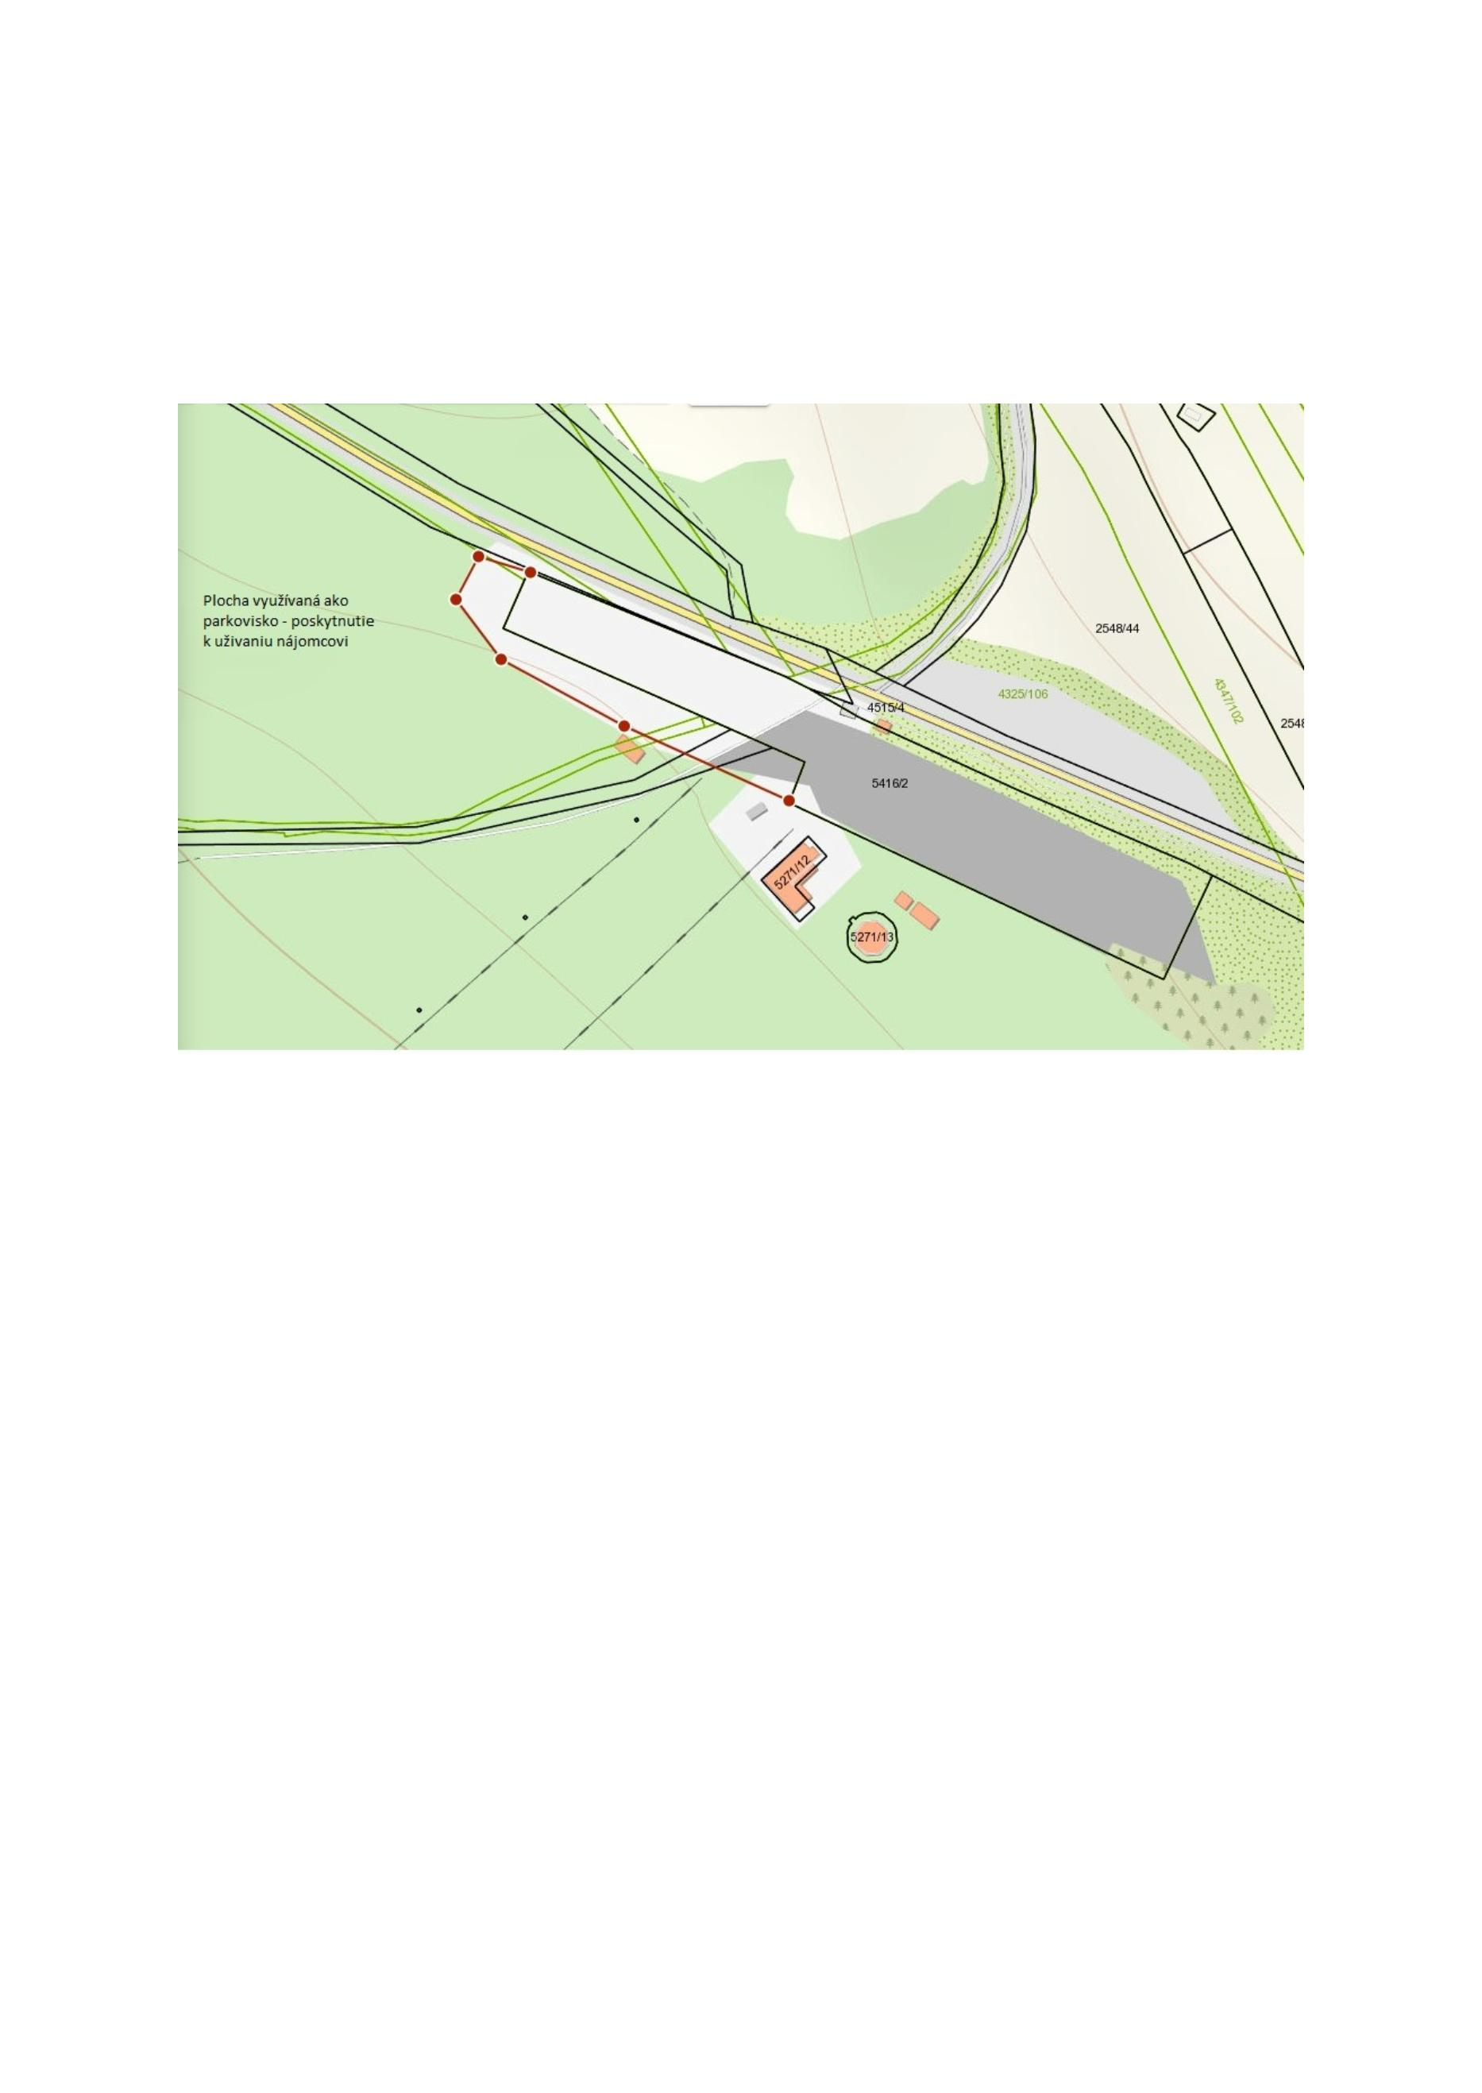

Parkovisko 2:
Spevnená plocha využívaná ako parkovisko predstavuje časť spoločnej nehnuteľnosti - časť
pozemku parc. reg. „E“ č. 4325/106, ktorý má celkovú (nie prenajímanú) výmeru 9.798m2,
druh pozemku trvalý trávny porast, pozemok zapísaný na liste vlastníctva č. 7 vedenom
Okresným úradom Poprad, katastrálny odbor pre k.ú. Ždiar.


